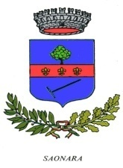 | C O M U N E DI S A O N A R A
 | provincia di padova

ELENCO PERSONALE A TEMPO DETERMINATO AL 31.12.2014

Cognome Nome | Profilo professionale | Fonte normativa
RUSSO BARBARA | Istruttore Amministrativo cat. C | art. 90 d. lgs 267/2000
BAGATO NAZZARENO | Operaio LSU | art. 1 c.2 lett. D d. lgs 468/1997
BROCCARDO ALBERTO | Collaboratore amministrativo LSU | art. 1 c.2 lett. D d. lgs 468/1997
TOFFANIN SECONDO | Operaio LSU | art. 1 c.2 lett. D d. lgs 468/1997
PIZZOCCARO SONIA | Collaboratore amministrativo LSU | art. 1 c.2 lett. D d. lgs 468/1997

